Международный день дарения книг
С 8 по 14 февраля 2021 года Ассоциация деятелей культуры, искусства и просвещения по приобщению детей к чтению «Растим читателя» при поддержке Российской государственной детской библиотеки проводит Пятую общероссийскую акцию «Дарите книги с любовью», приуроченную к Международному дню книгодарения, который отмечается 14 февраля во многих странах мира. Главная идея праздника - вдохновлять людей дарить друг другу хорошие книги и показать, что и в век новейших технологий бумажная книга не теряет своей ценности и остается актуальным подарком.
Педагоги, дети и родители Полянского детского сада «Сказка» с большим энтузиазмом откликнулись на предложение присоединиться к этой акции.
Радости ребят не было предела, когда на протяжении недели родители приносили в подарок книги и с удовольствием дарили их. Многие из них оставляли в книгах пожелания для детей и воспитателей.
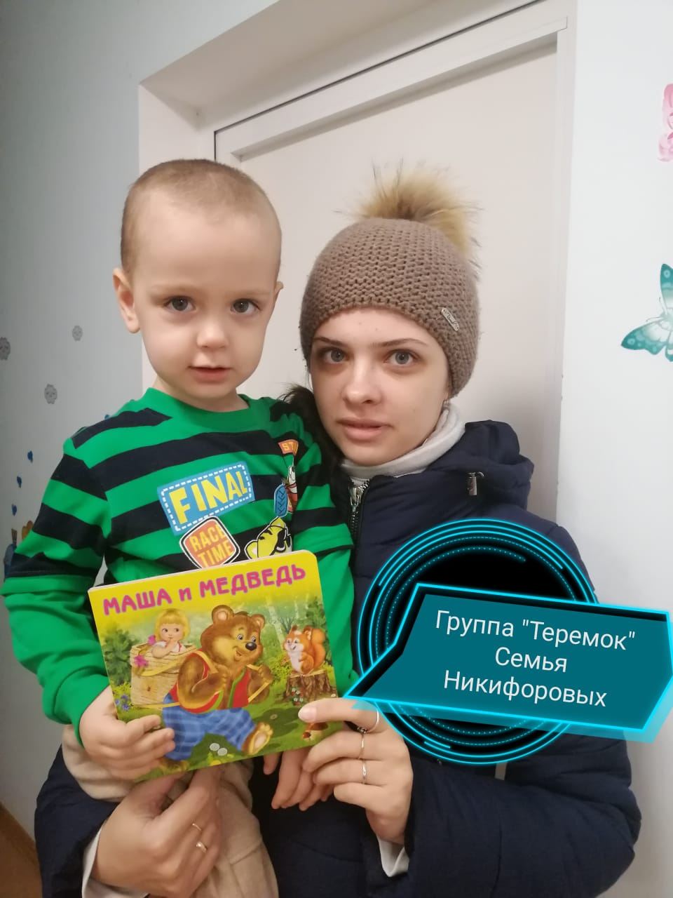  Семья Никифорова Данилы | 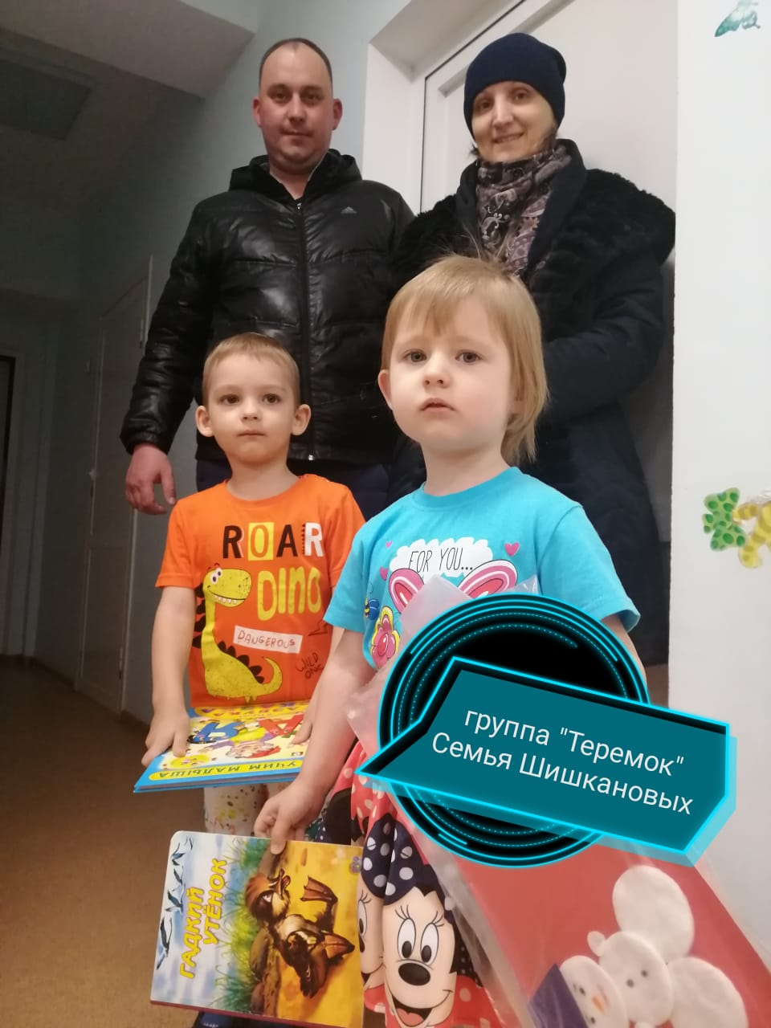  Семья Лизы и Ромы Шишкановых
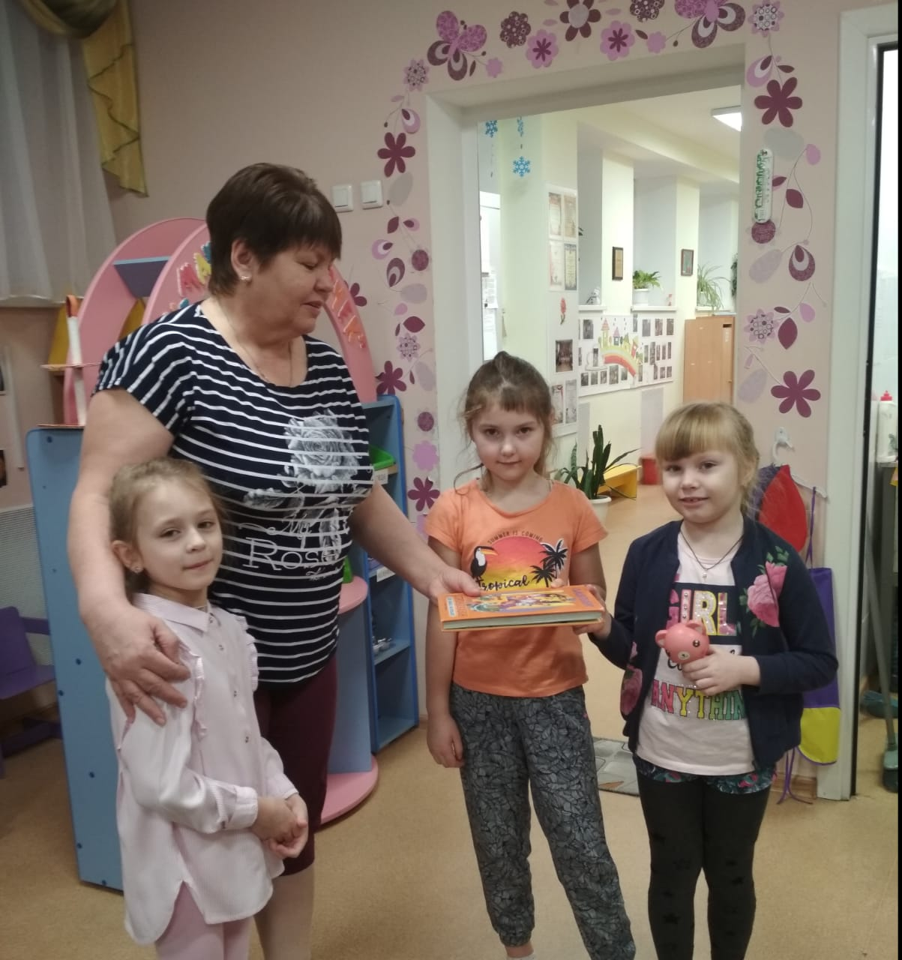  Семья Василисы Чековой | 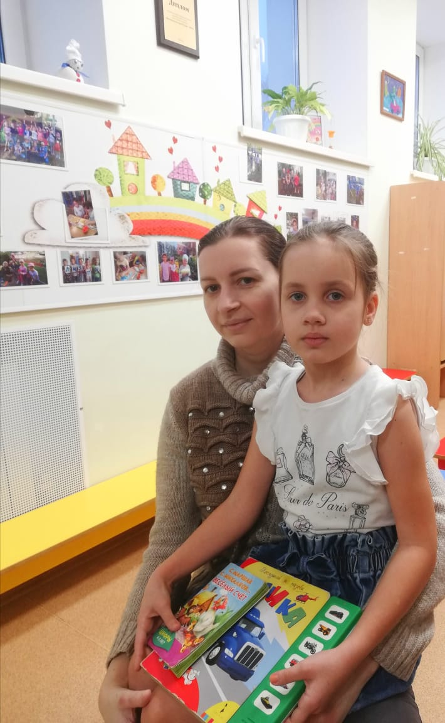  Семья Киры Умриловой
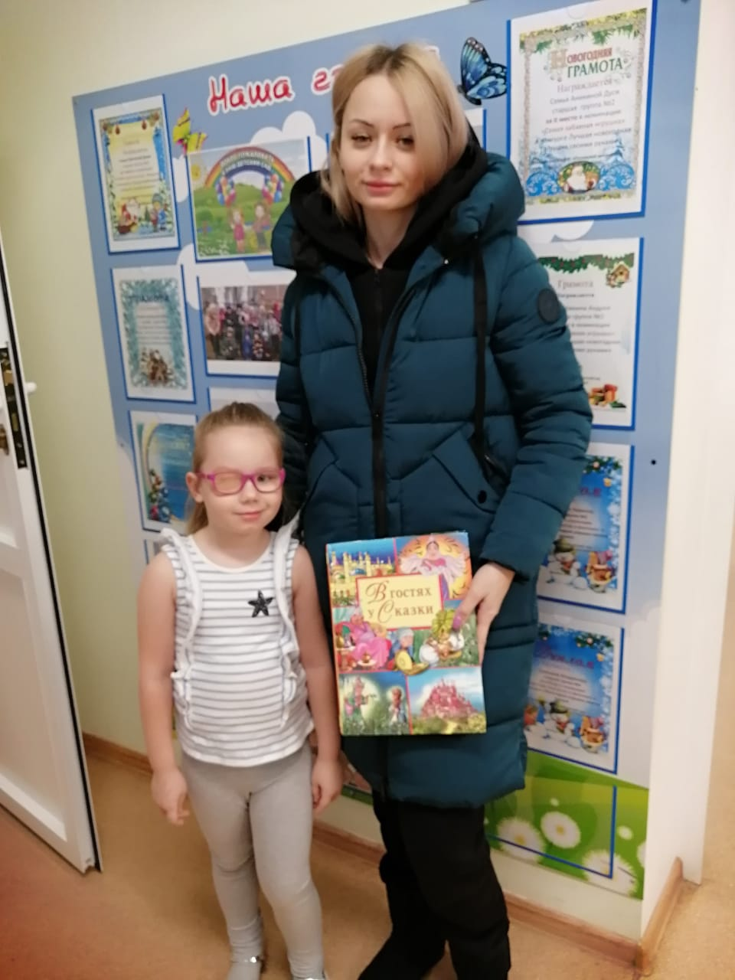  Семья Фарафоновой Арины | 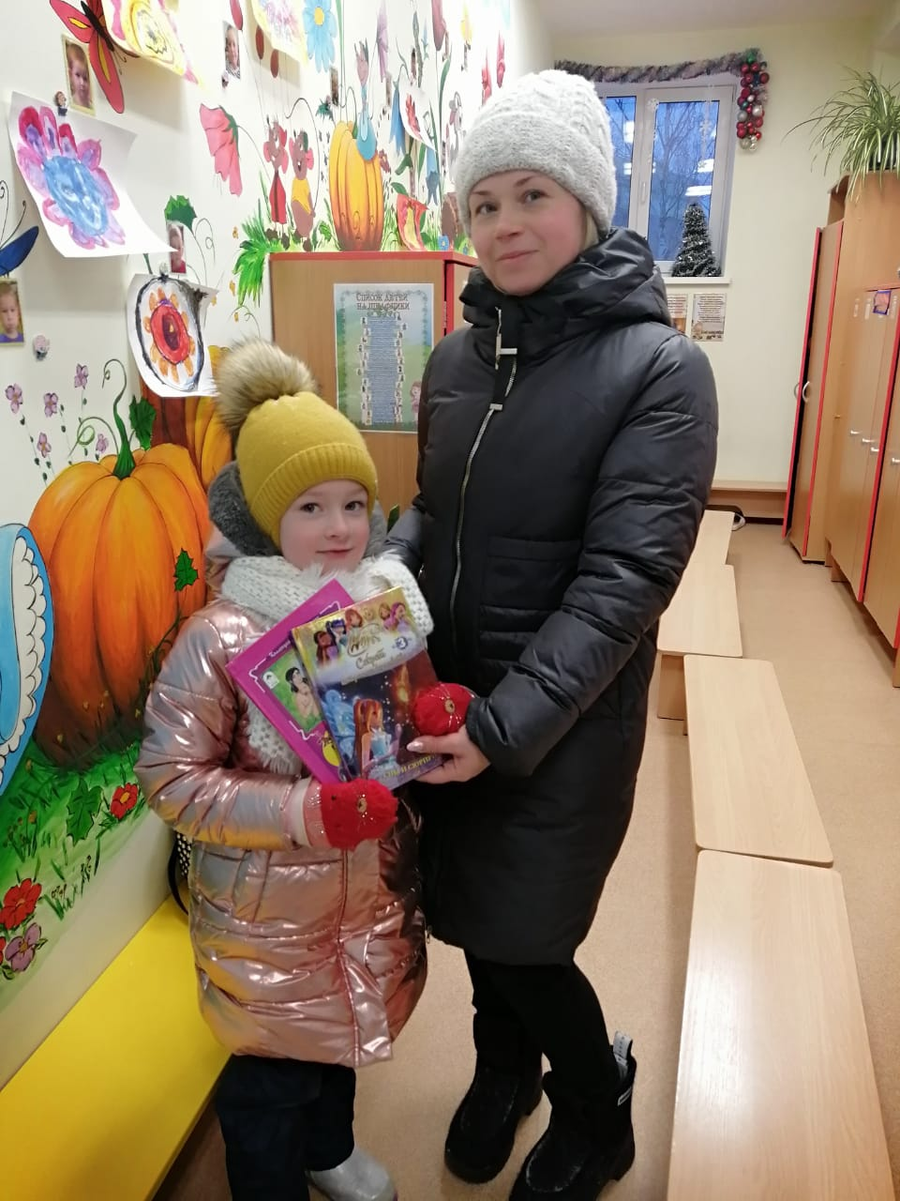  Семья Яны Гараниной
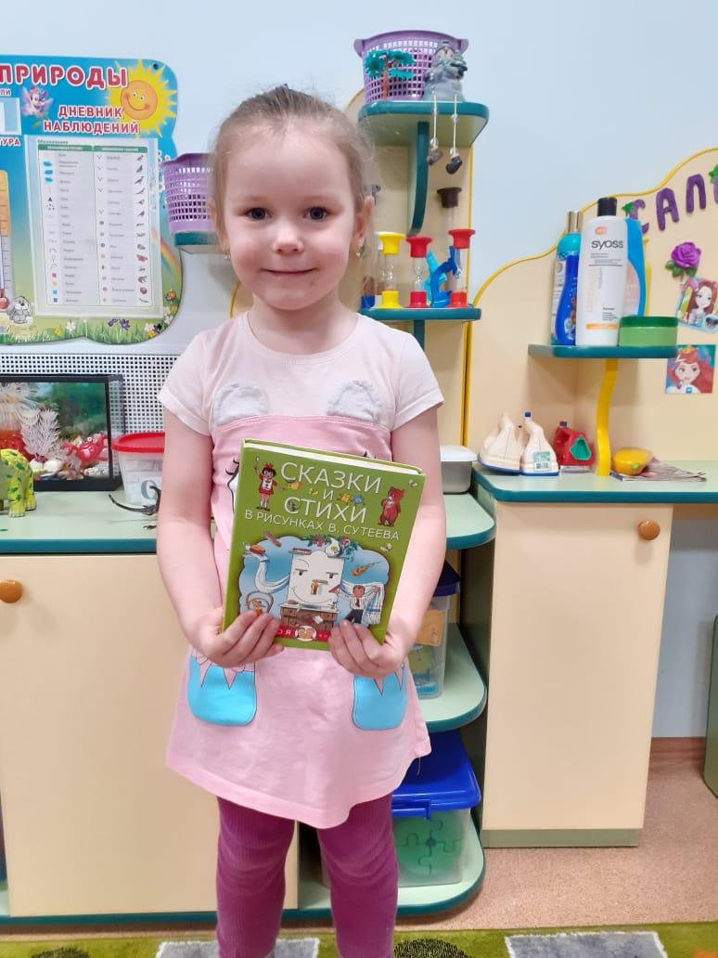  Семья Вероники | 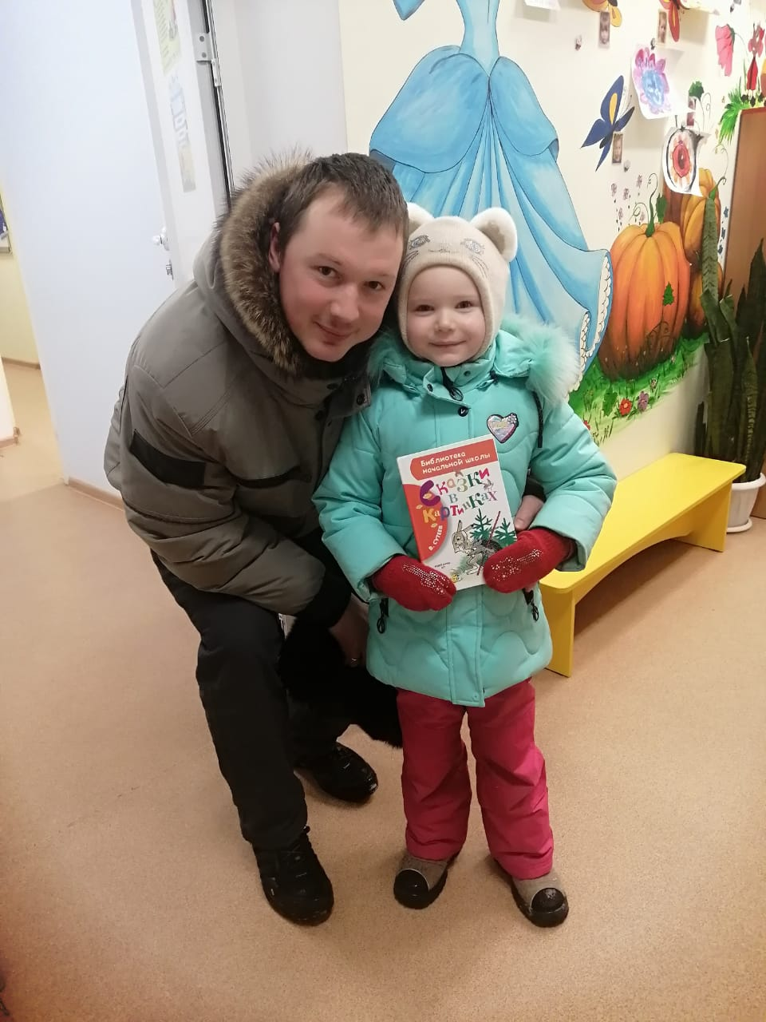  и Ульяны Усановых
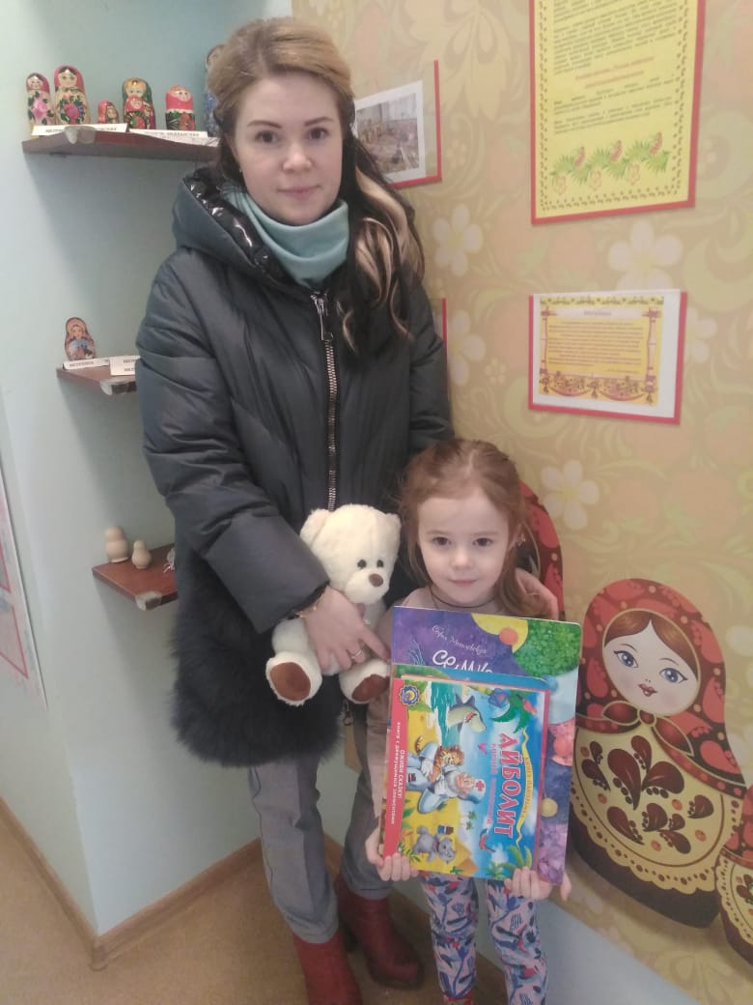  Семья Угаровой Софии | 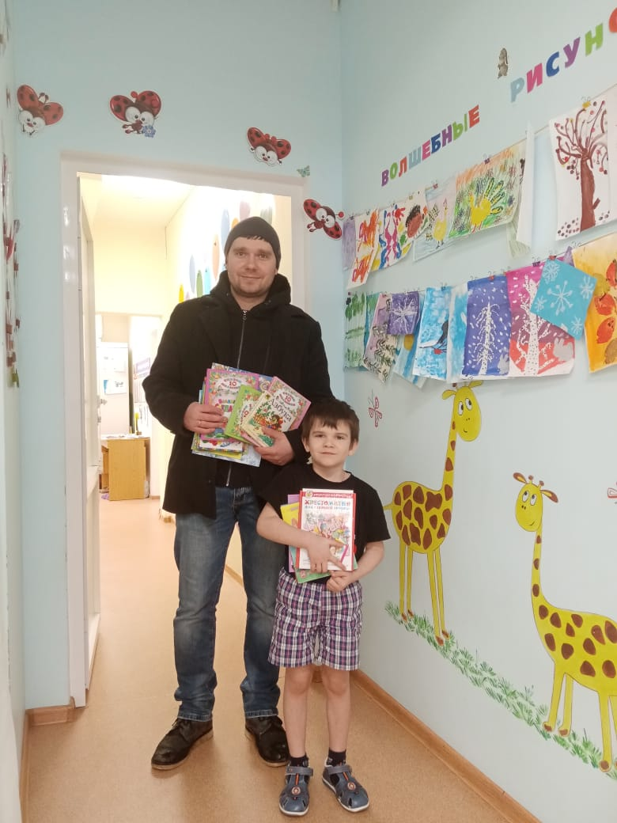  Семья Конова Егора
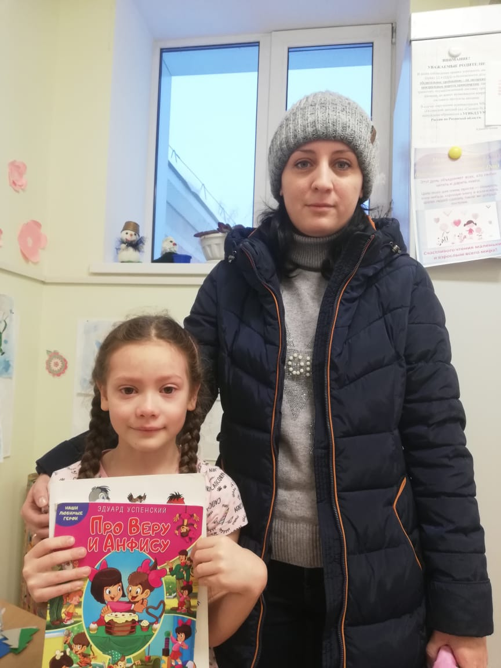  Семья Скакалиной Ирины | 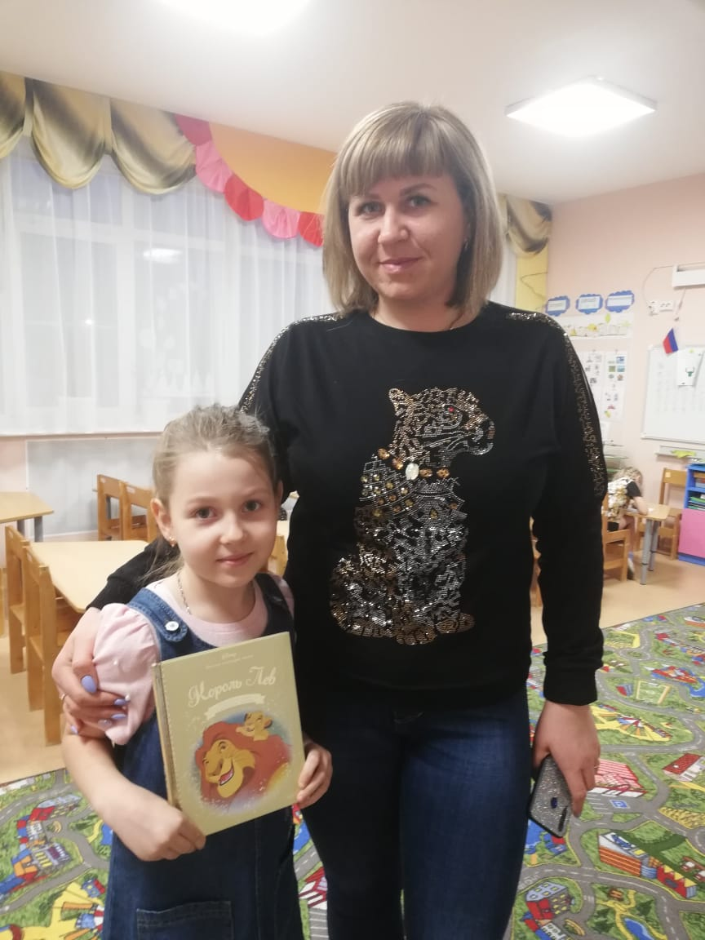  Семья Насти Никулиной
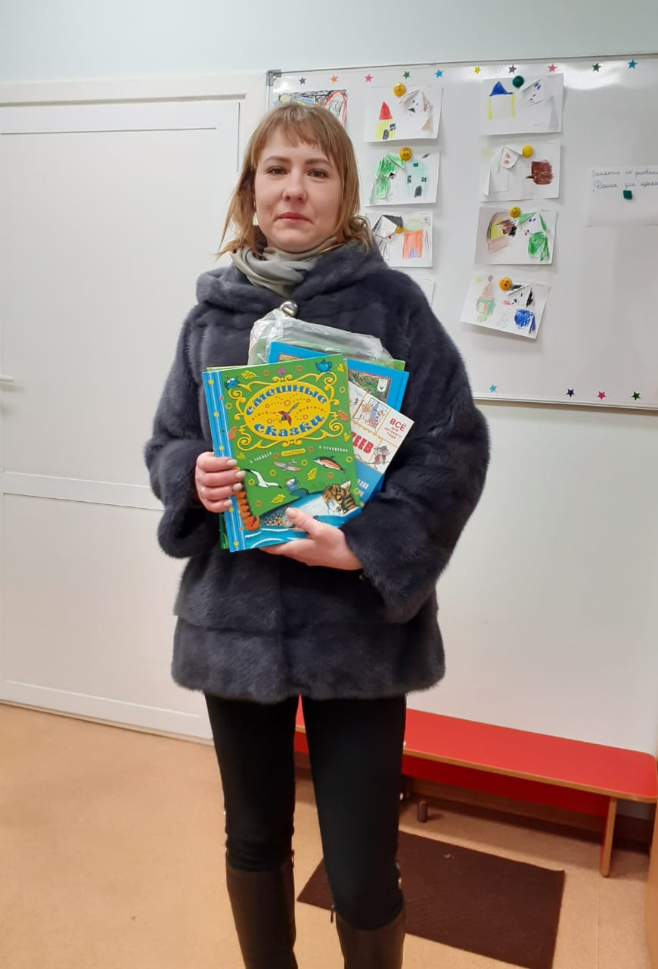  Семья Фокиной Алины  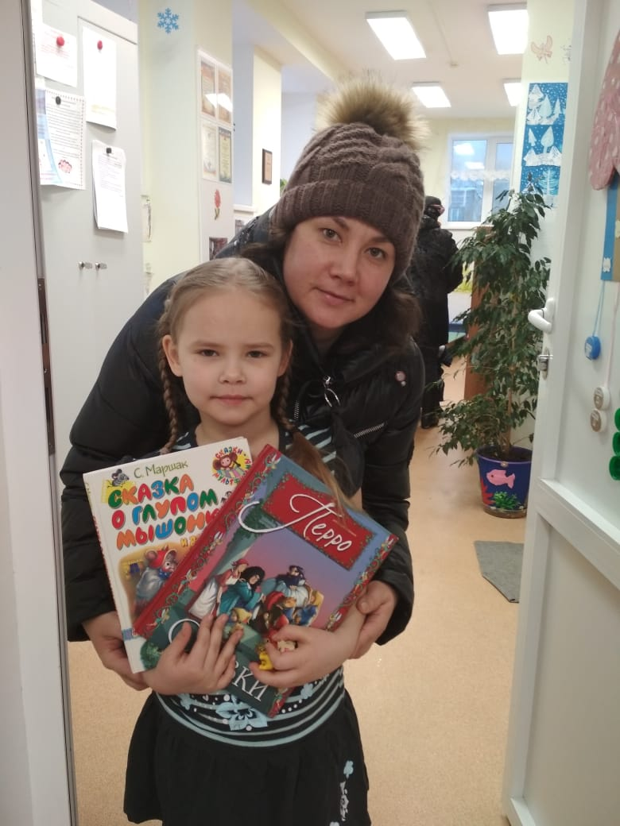  Семья Василисы и | 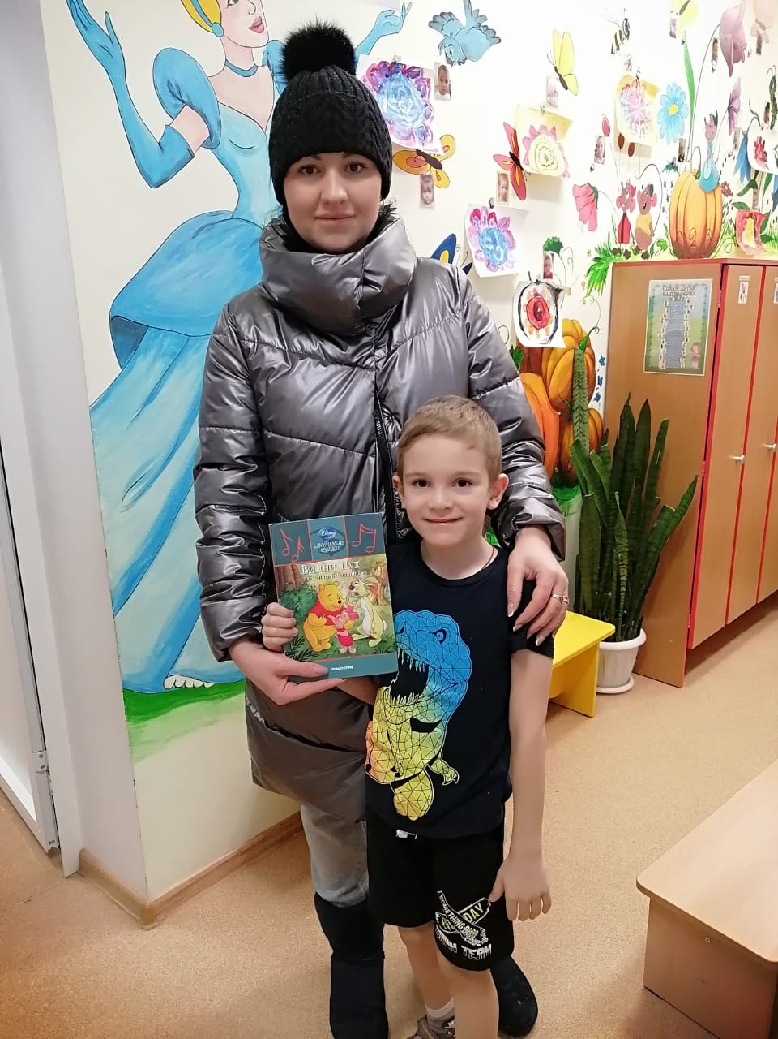  Семья Фомина Назара  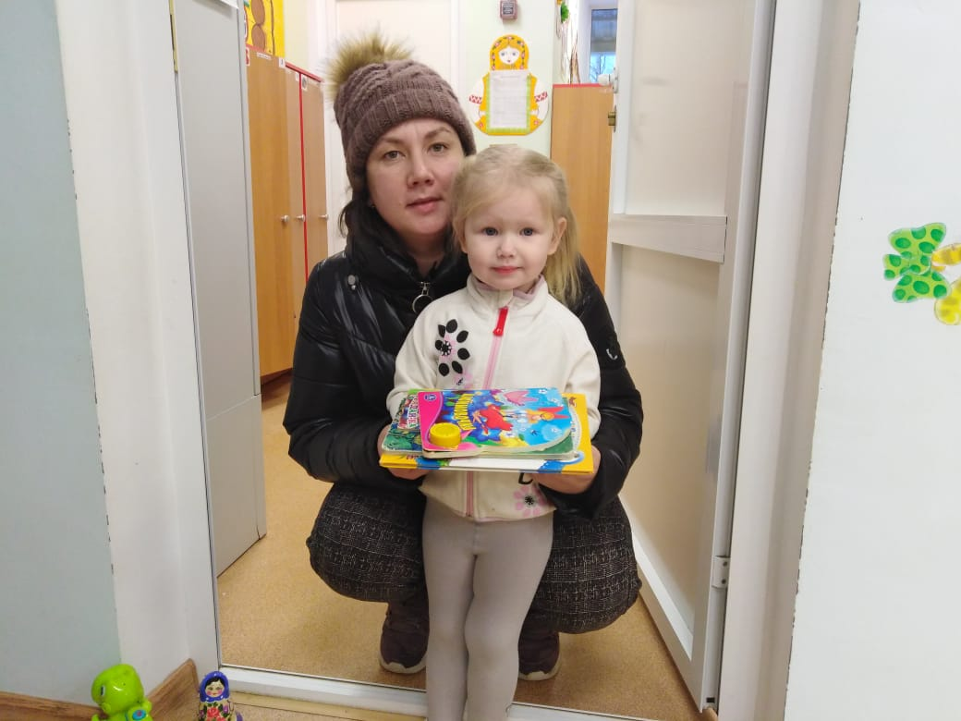  Аксиньи Амосовых
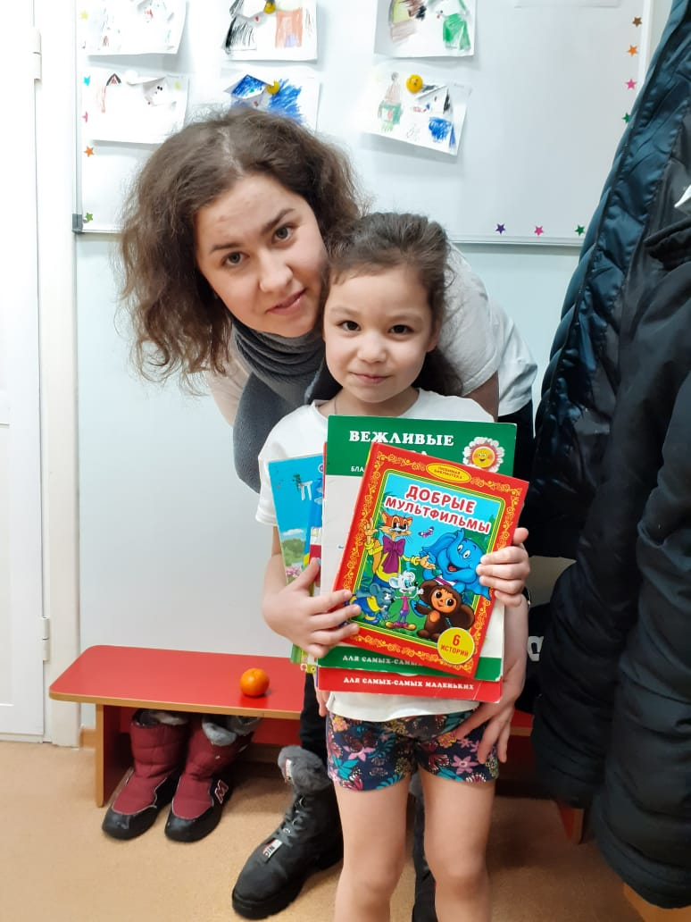  Семья Полины Потёмкиной | 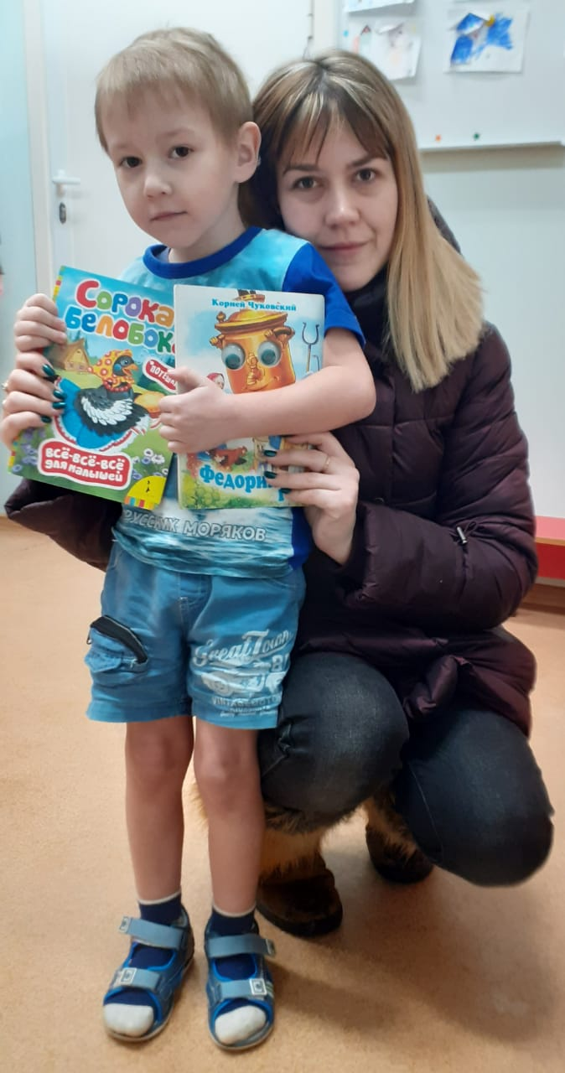  Семья Ромы Овчинникова
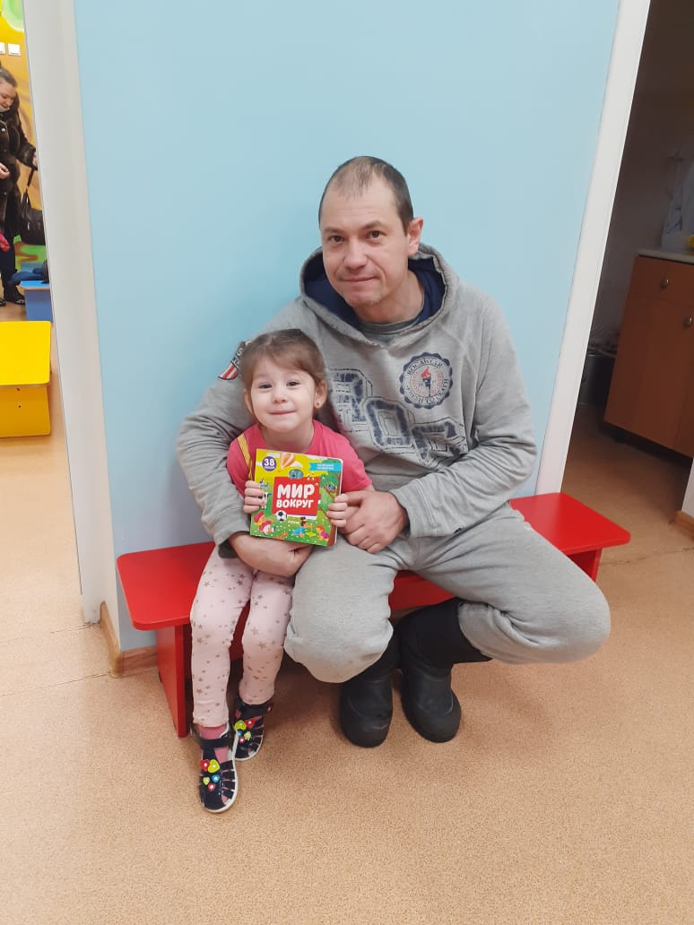  Семья Ксюши и | 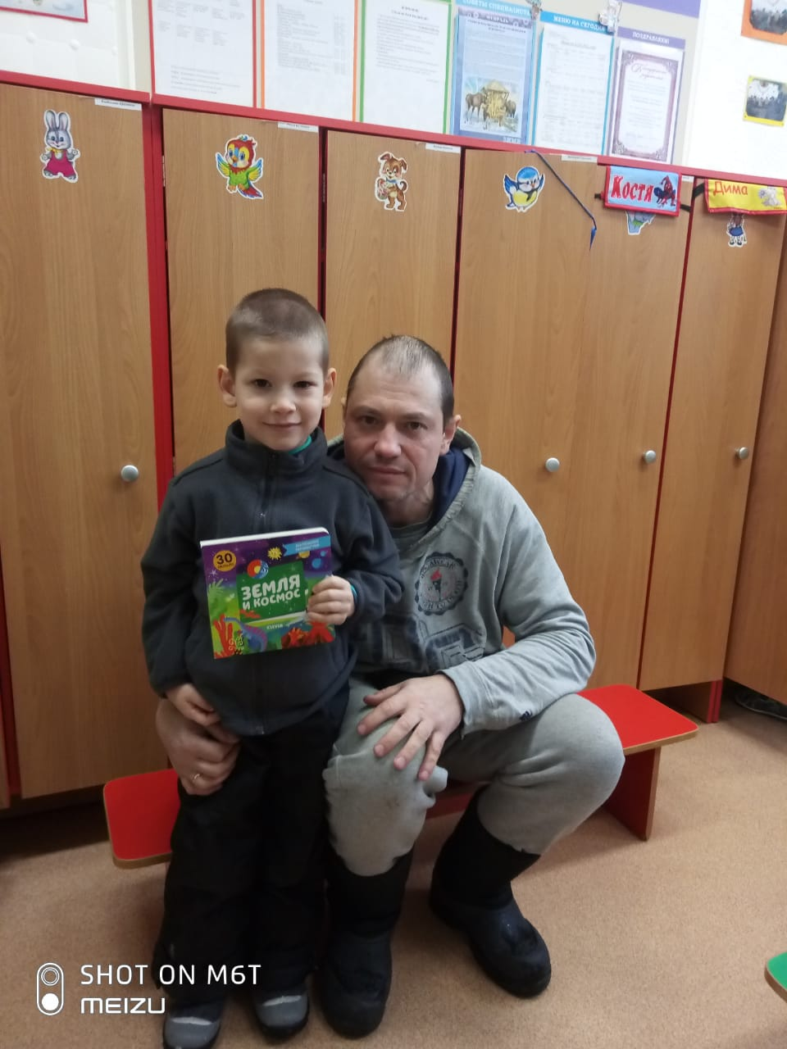  Димы Киреевых
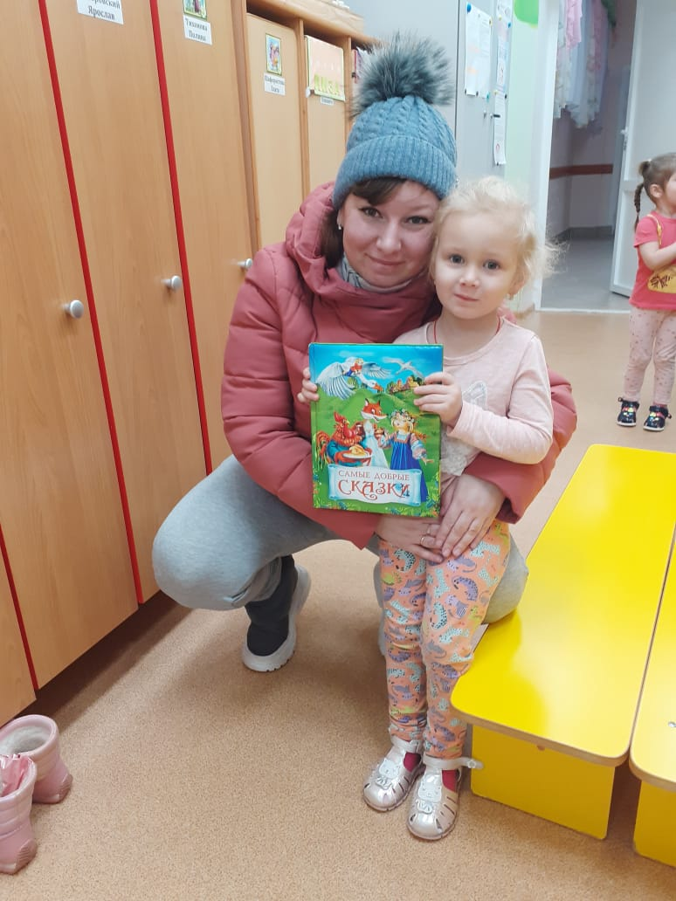  Семья Лизы Парахиной | 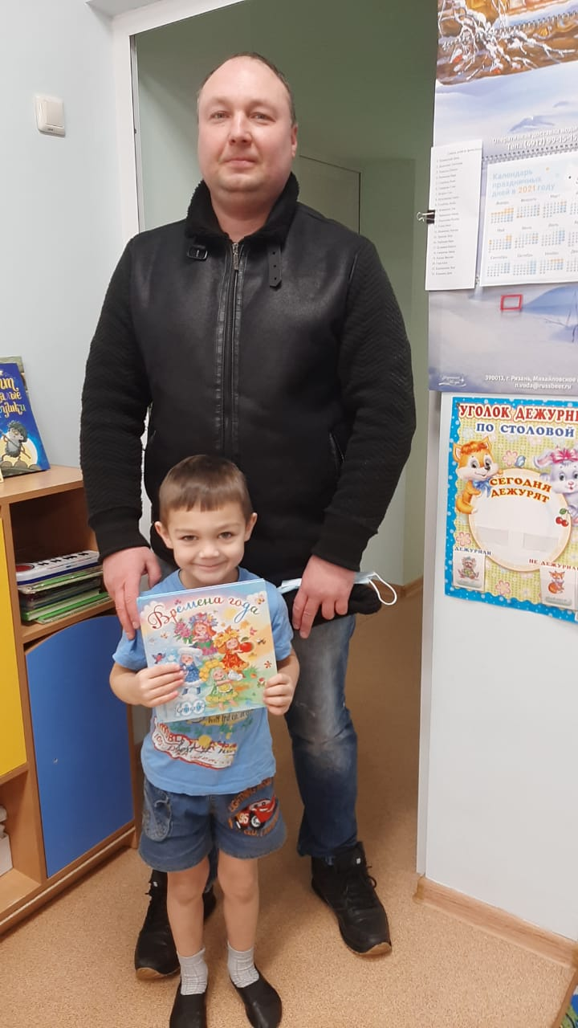  Семья Ярослава Кытина
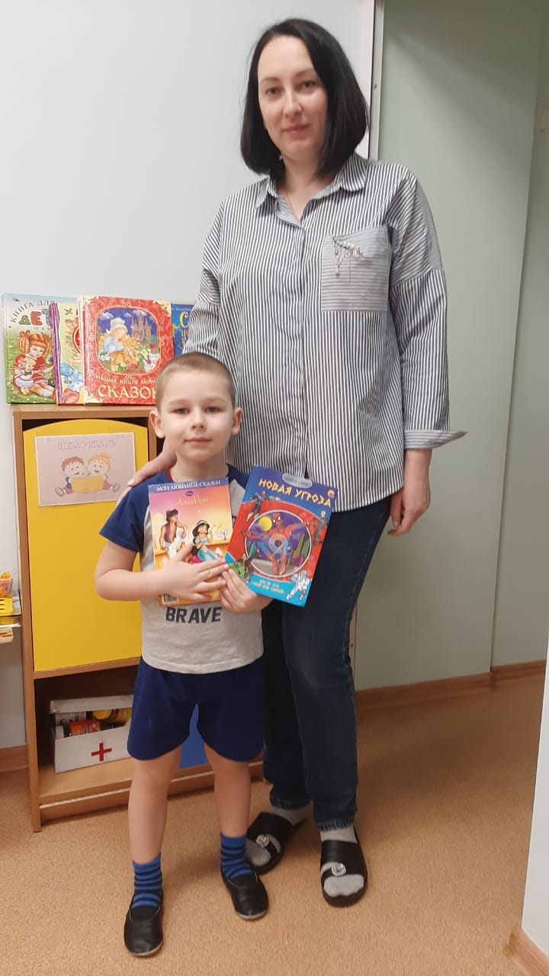  Семья Чернышова Миши | 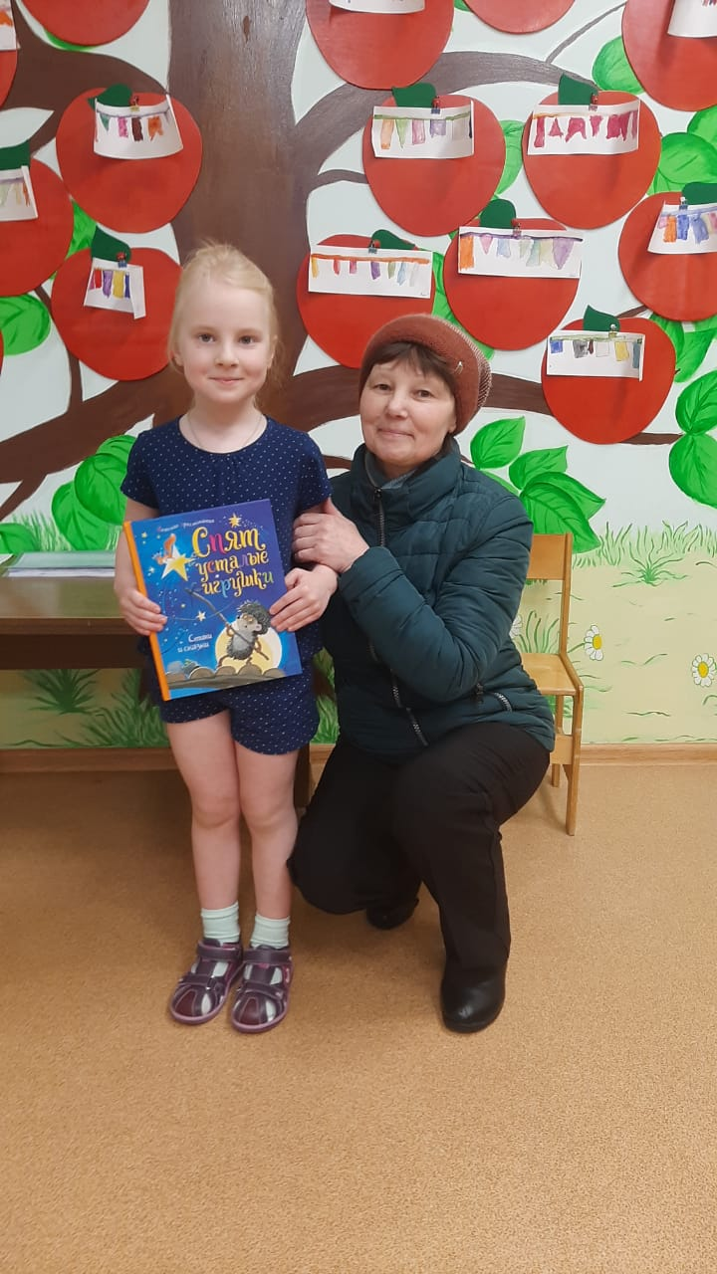  Семья Муштановой Светы
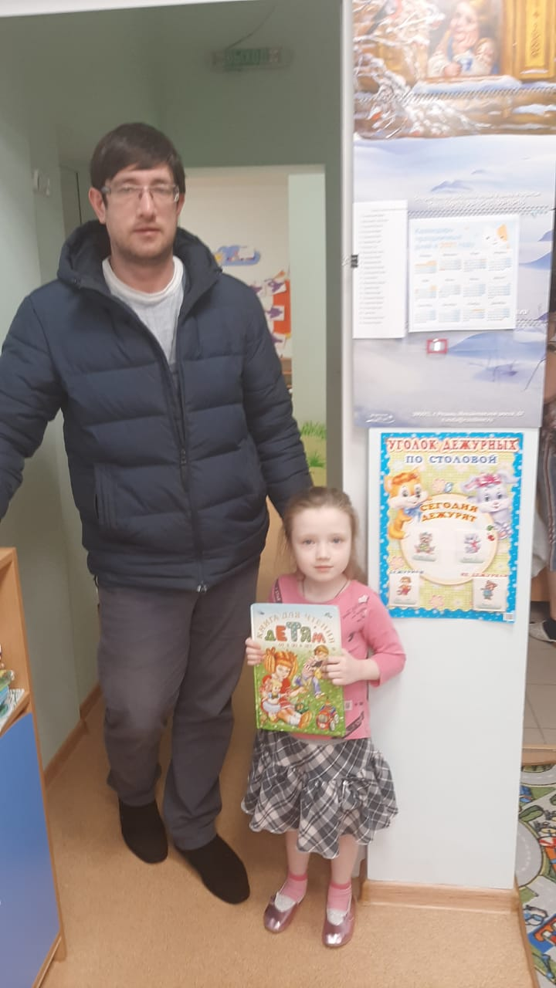  Семья Гора Кати | 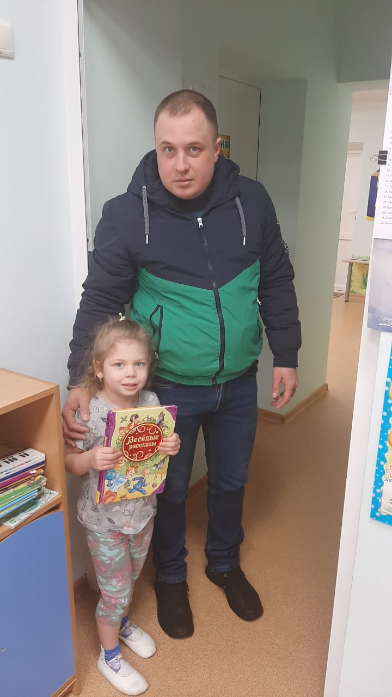  Семья Гамировой Сони
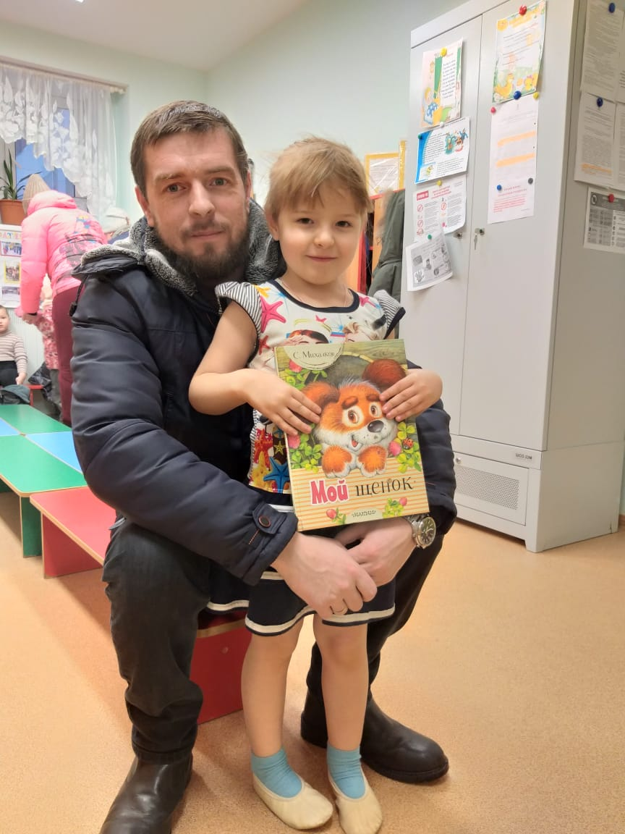  Семья Вари Ряховской | 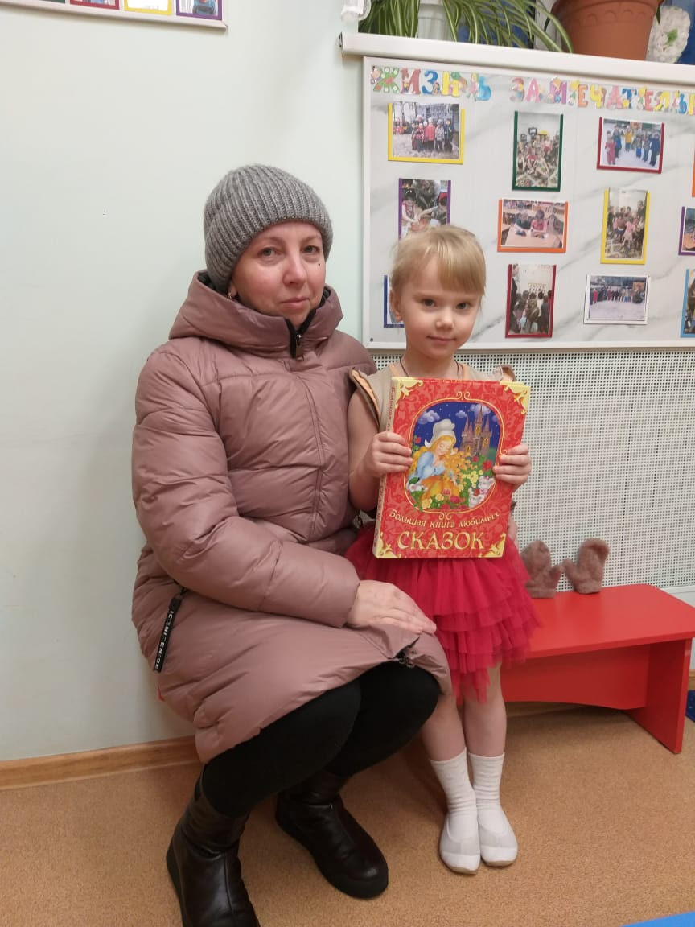  Семья Полины Локотковой
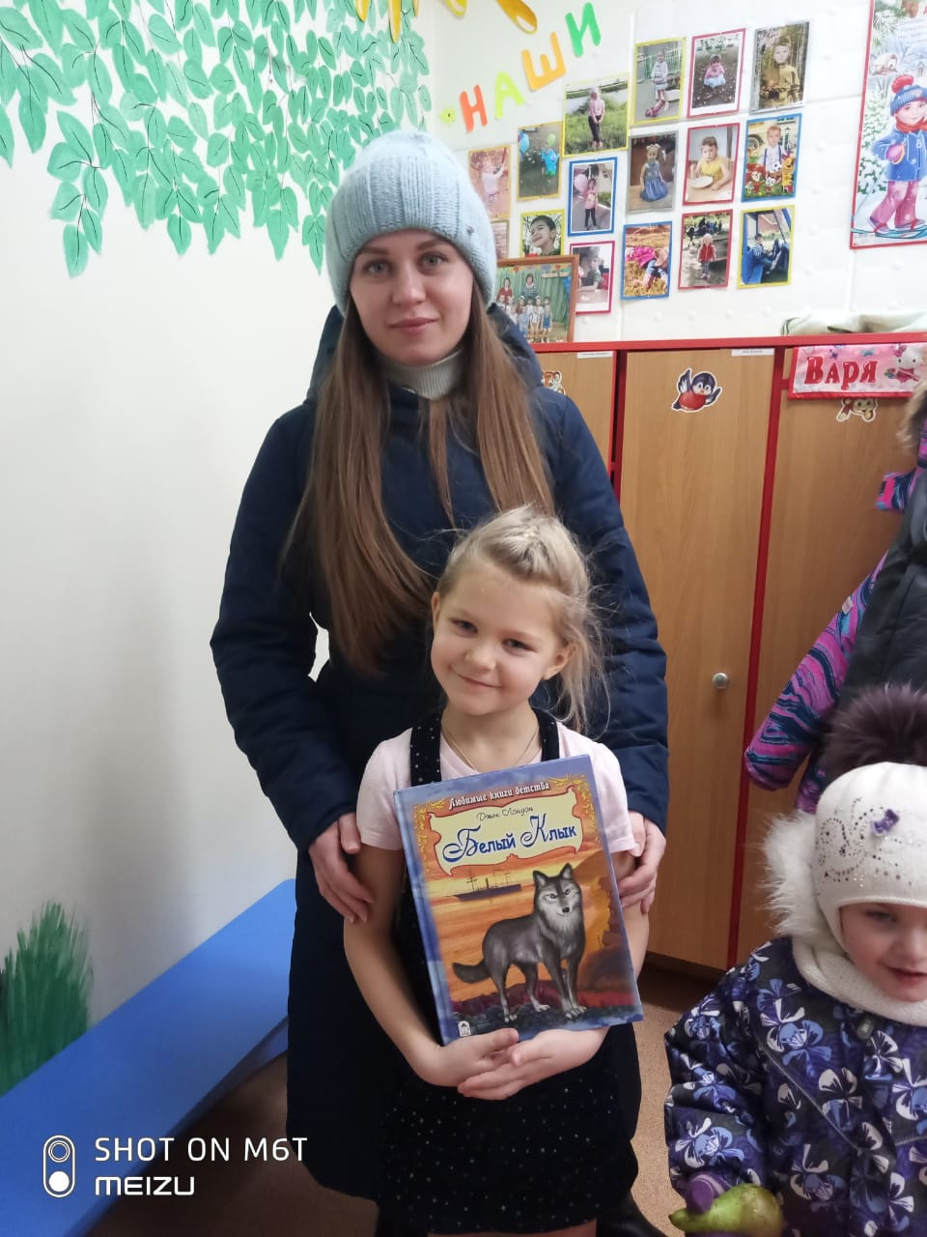  Семья Ефимкиной Влады | 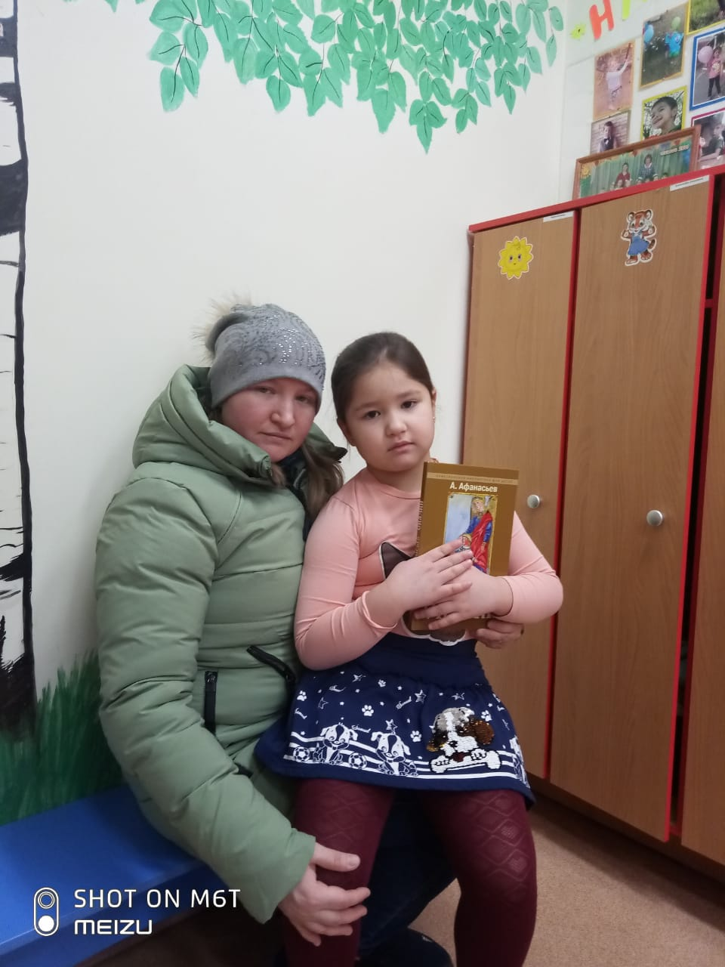  Семья Ксении Гиржевой
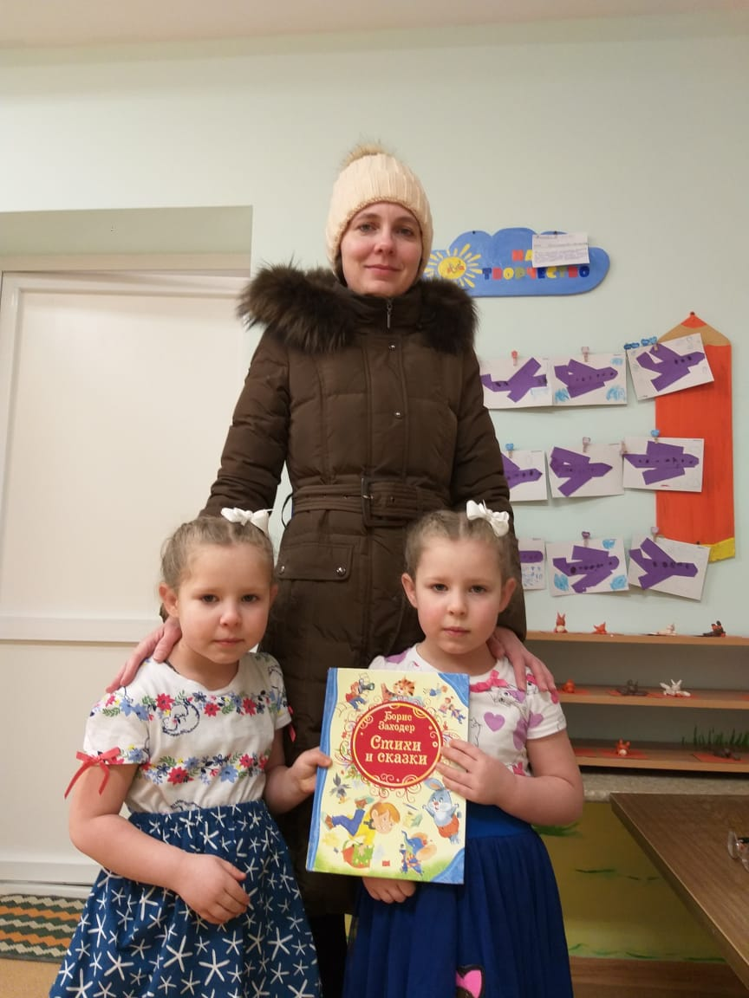
Семья Евы и Авроры Живокиных
Воспитанники подготовительных групп принимали гостей- сотрудников Полянской сельской библиотеки. В увлекательной форме ребятам рассказали о профессии библиотекаря и об истории возникновения Международного дня дарения книг.
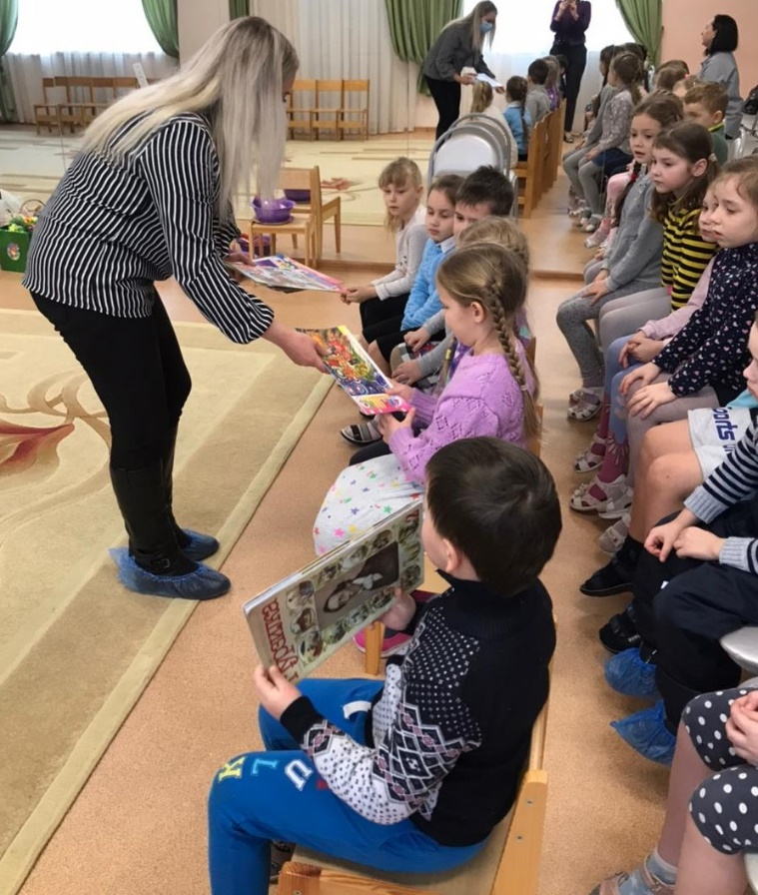 | 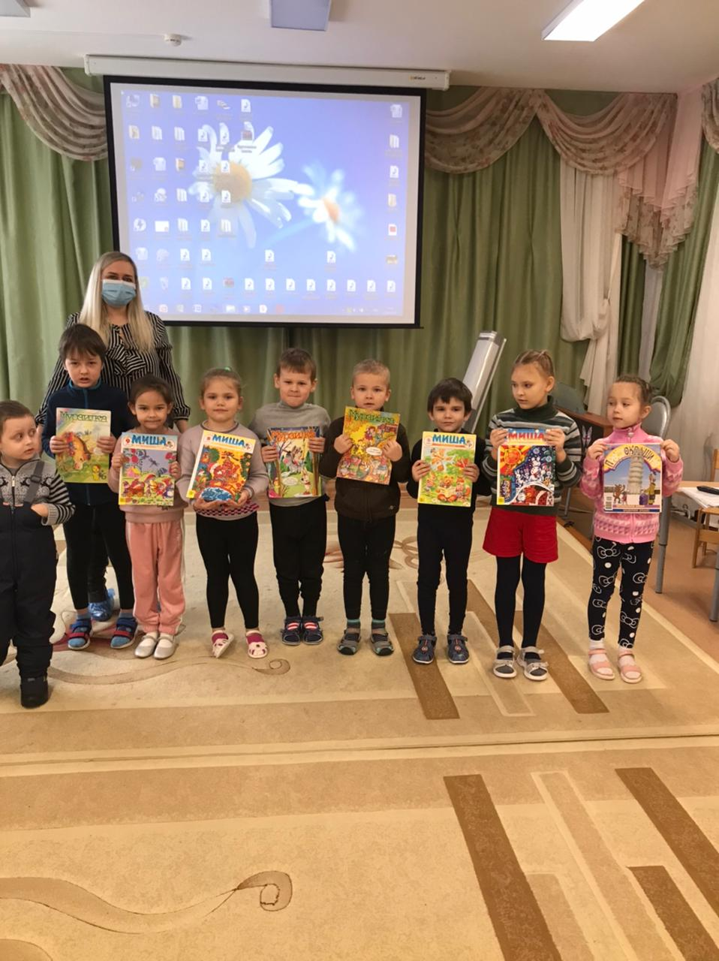
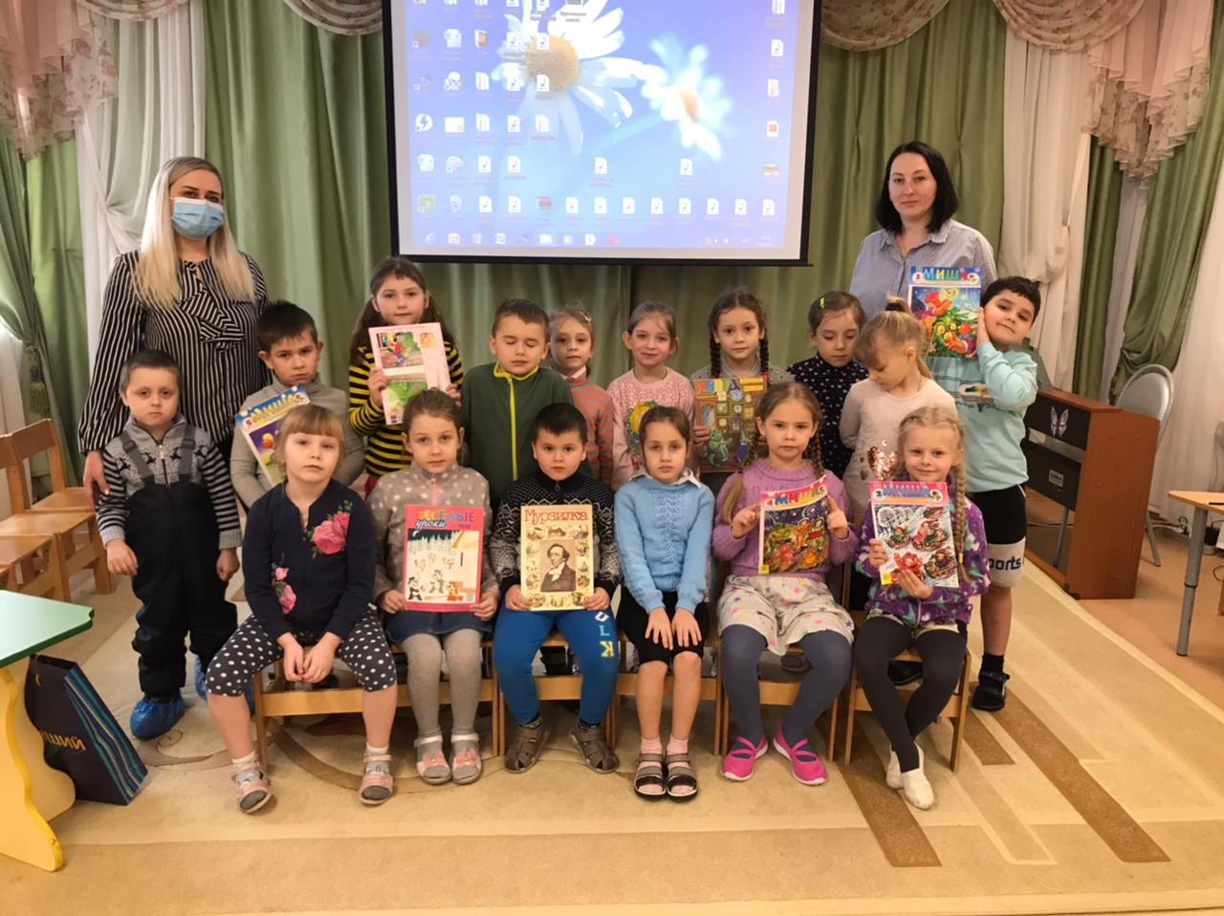

А ещё, к ребятам пожаловала не обычная гостья, девочка Нечитайка, роль которой сыграл воспитатель, и дети своим примером, в играх и соревнования, доказывали ей, что обязательно надо уметь читать, чтобы много знать и быть интересным человеком. Так же ребята познакомили Нечитайку с правилами обращения с книгой и посоветовали, отправляясь в гости к друзьям, обязательно приобрести в подарок интересную книгу.
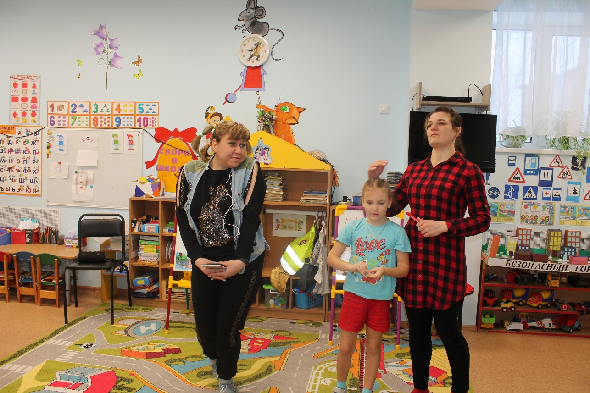
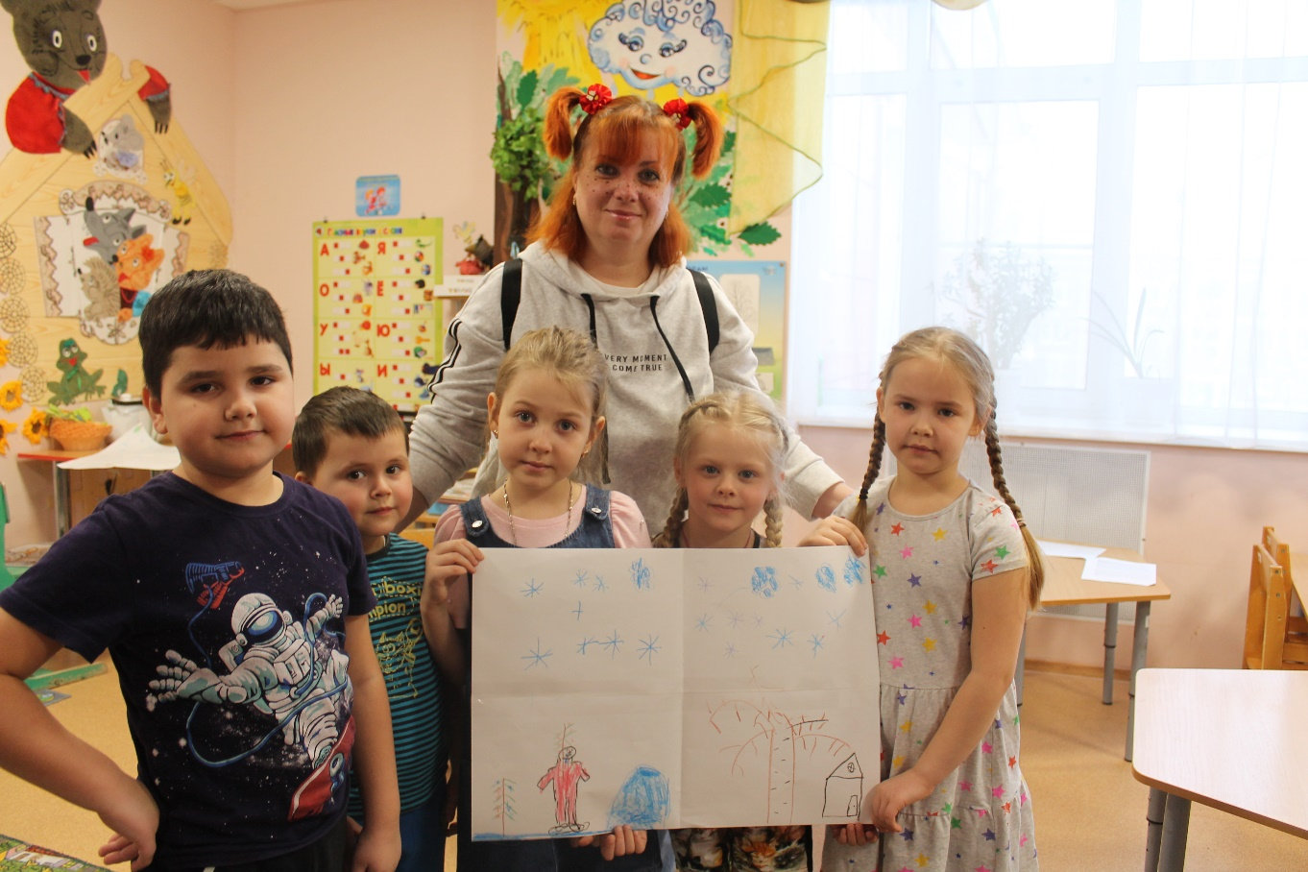
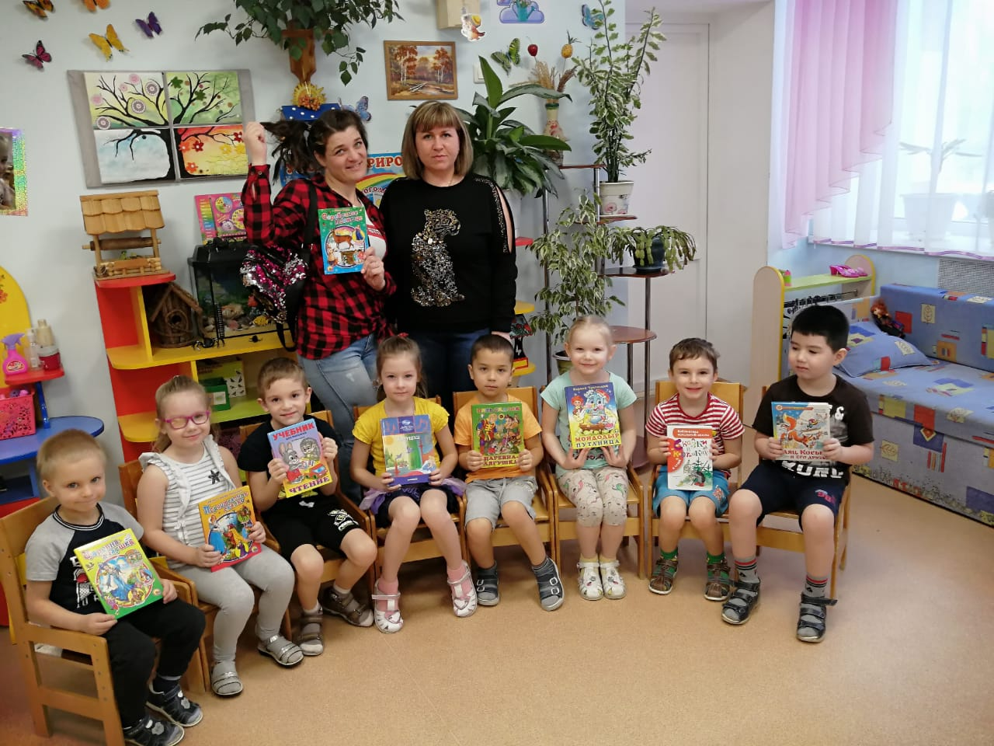

Педагоги выражают огромную благодарность семьям воспитанников за активное участие в акции детского сада!
Давайте с любовью дарить друг другу хорошие книги!
Заместитель заведующего по воспитательной и методической работе Шепетова Н.А.

